新疆兴悦化工有限公司水泥窑协同处置250t/a精蒸馏残渣技改项目环境影响评价
公众参与说明

新疆兴悦化工有限公司
2026年8月

目 录
1概述 1
2首次环境影响评价信息公开情况 1
3征求意见稿公示（第二次）情况 2
3.1公示内容及时限 2
3.2公示方式 2
3.3查阅情况 7
3.4公众提出意见情况 7
4其他公众参与情况 7
5公众意见处理情况 7
6报批前公示情况 7
7诚信承诺 9

1概述
公众参与是建设项目环境影响评价的重要组成部分，是实现决策有效性和项目可行性的一种重要方法，其目的是让项目所在地群众能够充分、全面地了解建设项目的基本情况和其可能带来的有利和不利影响。在开发建设项目的环境影响评价过程中实施公众参与，可以推进政府决策的民主化和科学化，使得社会各方面的利益和看法在决策过程中能够得到充分的考虑，事先化解不良环境影响可能带来的社会矛盾。通过公众参与，可以维护公众合法的环境权益，在环境影响评价中体现以人为本的原则；可以更全面的了解环境背景信息，发现潜在环境问题，提高环境影响评价的科学性和针对性；可以提出经济有效并切实可行的减缓不利社会环境影响的措施，使建设项目的规划、设计、生产更完善和合理，有利于区域的环境保护。
新疆兴悦化工有限公司在环评单位的协助下，在阿克苏新闻网网站发布公示向公众告知“新疆兴悦化工有限公司水泥窑协同处置250t/a精蒸馏残渣技改项目”的建设情况、项目环境影响报告书（征求意见稿）及其网络公众意见调查表的公告。同期在阿克苏日报对项目环境影响报告书的环境影响评价信息进行了两次公告。

2首次环境影响评价信息公开情况
根据《环境影响评价公众参与办法》（2018年7月16日生态环境部部令第4号公布 自2019年1月1日起施行）内容，建设单位应当在确定环境影响报告书编制单位后7个工作日内，通过其网站、建设项目所在地公共媒体网站或者建设项目所在地相关政府网站（以下统称网络平台），公开建设项目相关信息。
对依法批准设立的产业园区内的建设项目，若该产业园区已依法开展了规划环境影响评价公众参与且该建设项目性质、规模等符合经生态环境主管部门组织审查通过的规划环境影响报告书和审查意见，建设单位开展建设项目环境影响评价公众参与时，可以按照以下方式予以简化：
（一）免予开展本办法第九条规定的公开程序，相关应当公开的内容纳入本办法第十条规定的公开内容一并公开；
（二）本办法第十条第二款和第十一条第一款规定的10个工作日的期限减为5个工作日；
（三）免予采用本办法第十一条第一款第三项规定的张贴公告的方式。
本项目建设地点位于新疆维吾尔自治区阿克苏地区阿克苏经济技术开发区内，该园区已开展过规划环评公众参与，且本项目建设性质及规模等符合园区规划环评及审查意见，本次环境影响评价公众参与可免于首次环境影响评价信息公开，而将相应公开的内容纳入征求意见稿（第二次）公示内进行。
首次公示需公开的内容主要包括：项目名称及概要、建设单位名称及联系方式、环评单位名称及联系方式、环境影响评价工作程序及主要工作内容、环评审批程序、公众参与程序和方案以及各阶段工作初步安排、征求公众意见的主要事项及公众提出意见的主要方式。公示情况详见征求意见稿公示（第二次）内容。本项目首次环境影响评价信息符合《环境影响评价公众参与办法》要求。

3征求意见稿公示（第二次）情况

3.1公示内容及时限
征求意见稿公示主要内容包括：建设项目概况、建设项目名称和联系方式、环境影响报告书编制单位的名称、公众意见表的网络链接、提交公众意见表的方式和途径、环境影响报告书征求意见稿全文的网络链接及查阅纸质报告书的方式和途径、征求意见的公众范围、公众提出意见的方式和途径及公众提出意见的起止时间。
项目环境影响报告书的征求意见稿的主要内容基本完成，公示时限为5个工作日，公示的主要内容及时限符合《环境影响评价公众参与办法》要求。

3.2公示方式

3.2.1网络
新疆兴悦化工有限公司于2025年12月22日在阿克苏新闻网网站（https://www.aksxw.com）上开展环境影响评价第二次网络公示，向公众告知征求意见稿及其网络公众意见调查表的相关信息。
公告网址：https://www.aksxw.com/sy/gg/202512/t20251222_32154235.html；载体选择符合《环境影响评价公众参与办法》要求。征求意见稿网络公示截图见图1。
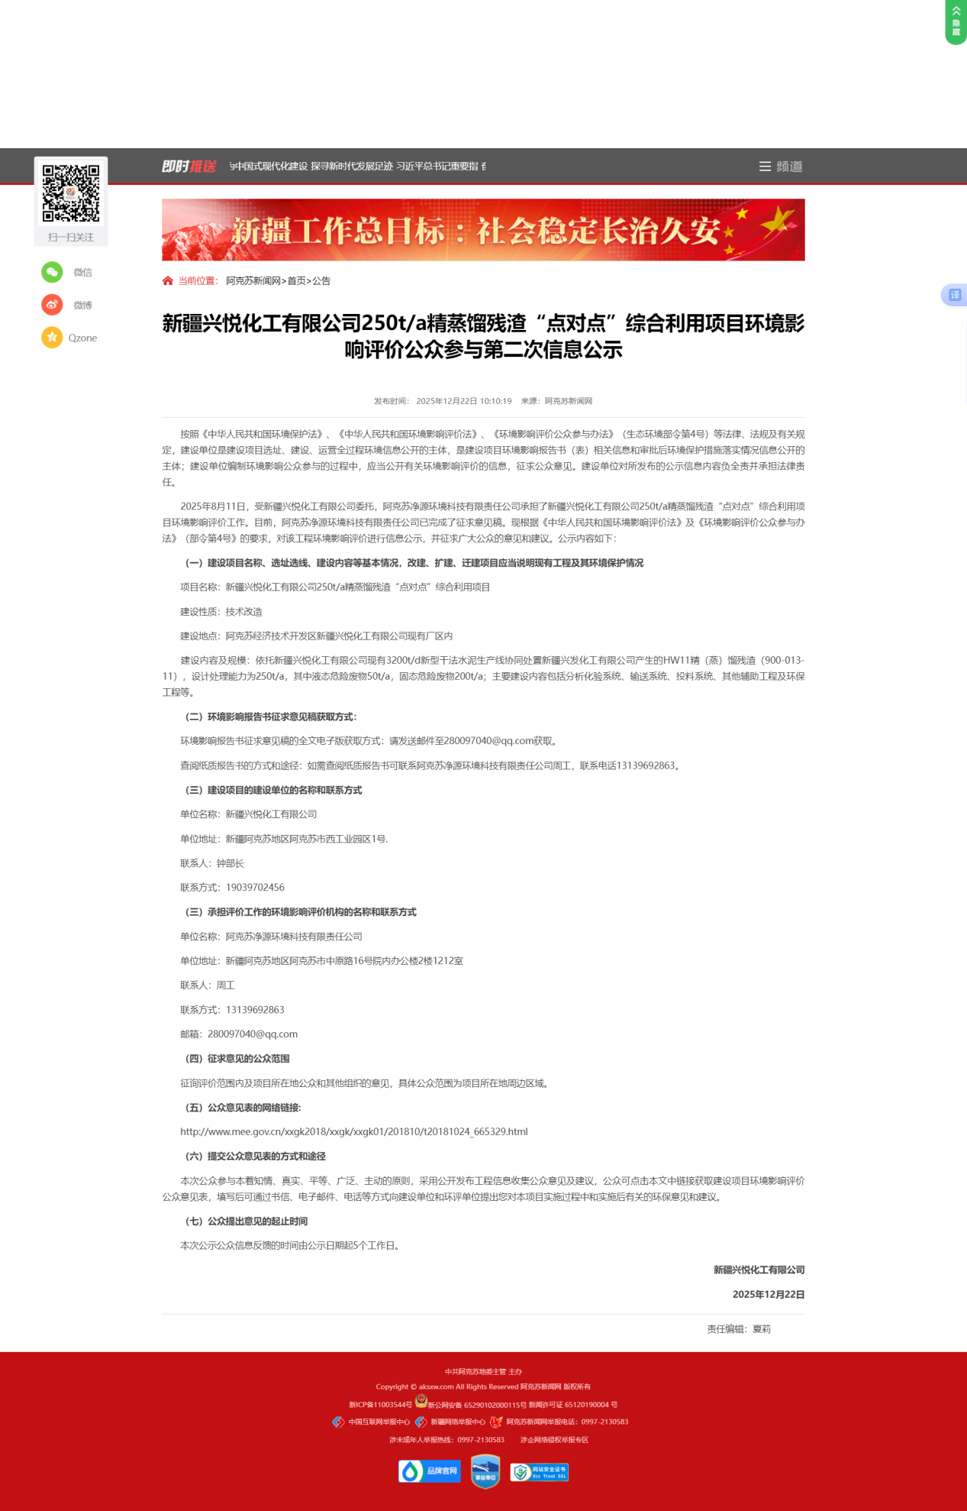
图1 本项目征求意见稿网络公示截图

3.2.2报纸

3.2.2.1第一次报纸公示
新疆兴悦化工有限公司于2025年12月22日，在所在地的阿克苏日报对项目的环境影响评价信息进行了第一次报纸公示。载体选择符合《环境影响评价公众参与办法》要求。征求意见稿一次报纸公示截图见图2。
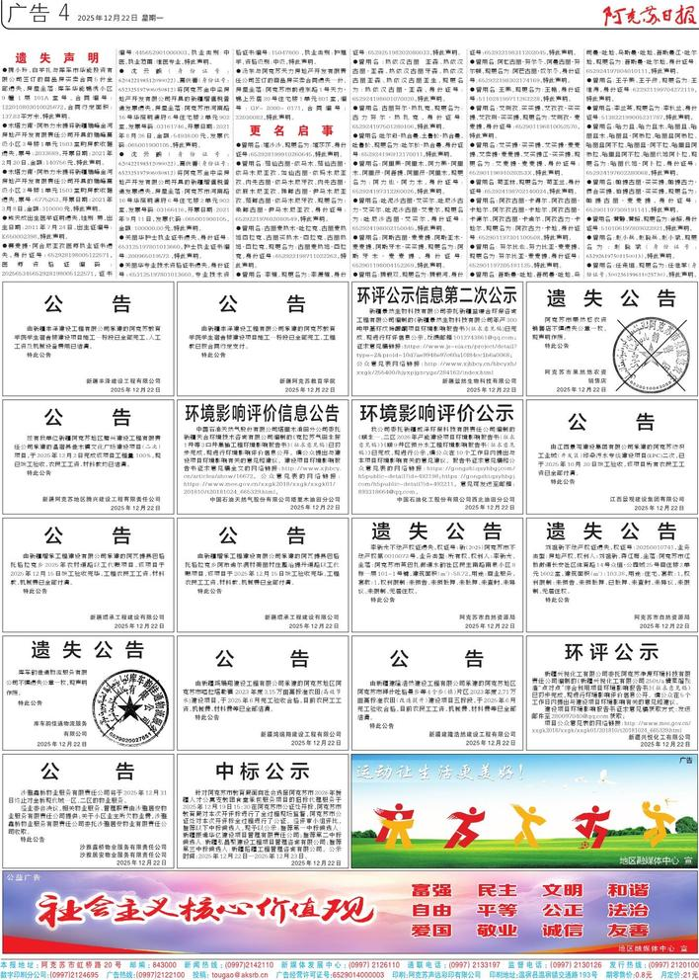
图2 本项目第一次报纸公示照片

3.2.2.2第二次报纸公示
新疆兴悦化工有限公司于2025年12月25日，在所在地的阿克苏日报对项目的环境影响评价信息进行了第二次报纸公示。载体选择符合《环境影响评价公众参与办法》要求。征求意见稿两次报纸公示截图见图3。
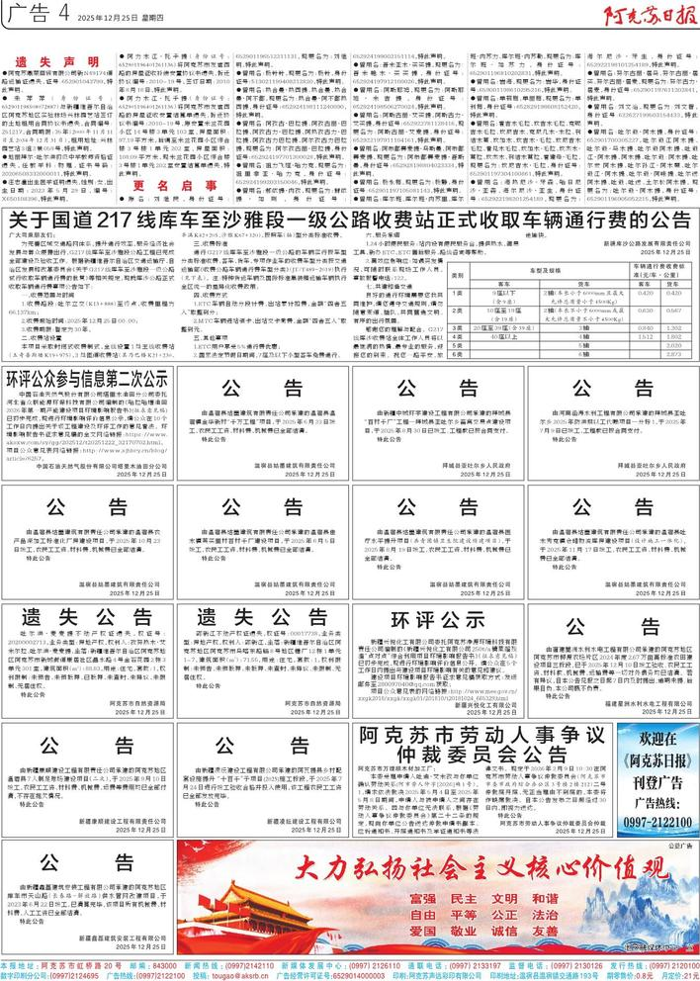
图3 本项目第二次报纸公示照片

3.2.3张贴公告
本次环境影响评价征求意见稿未进行张贴公告公示，符合《环境影响评价公众参与办法》要求。

3.2.4其他
征求意见稿公示期间，在阿克苏新闻网网站发布公众意见调查表。收集意见期间，未收到公众填写提交的公众意见调查表。

3.3查阅情况
新疆兴悦化工有限公司在公司所在地设置征求意见稿查阅场所并提供纸质版环境影响报告书征求意见稿。无公众前来索取或查阅征求意见稿。

3.4公众提出意见情况
征求意见稿公示期间，公示信息处于公开状态，公示公开期间未收到公众通过现场、网络、电话及书信等方式提出的意见。

4其他公众参与情况
由于本项目未收到公众对环境影响方面提出的反馈意见，故未开展公众座谈会、听证会、专家论证会等深度公众参与，符合《环境影响评价公众参与办法》要求。

5公众意见处理情况
新疆兴悦化工有限公司和新疆信和环宇环保工程技术咨询有限公司未收到公众通过网络、电话及书信等方式提出的意见。

6报批前公示情况
喀什荣薪再生资源利用有限公司于2026年1月6日在阿克苏新闻网网站（https://www.aksxw.com）上进行了环境影响评价拟报批公示，公开建设项目环境影响报告书（拟报批稿）和公众参与说明。载体选择符合《环境影响评价公众参与办法》要求。公示链接：https://ask.aksxw.com/sy/gg/202601/t20260106_32404206.html；报批前网络公示截图见图4。
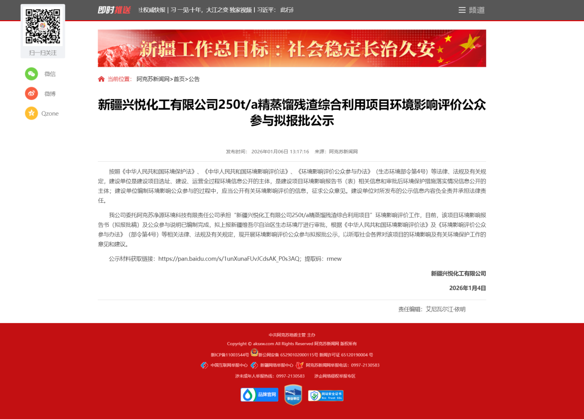
图4 环境影响评价报批前公示截图

7诚信承诺
